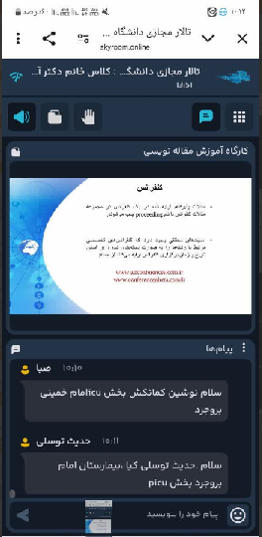

**مستندات کارگاه مجازی آموزش مقاله نویسی اسفند 1403**